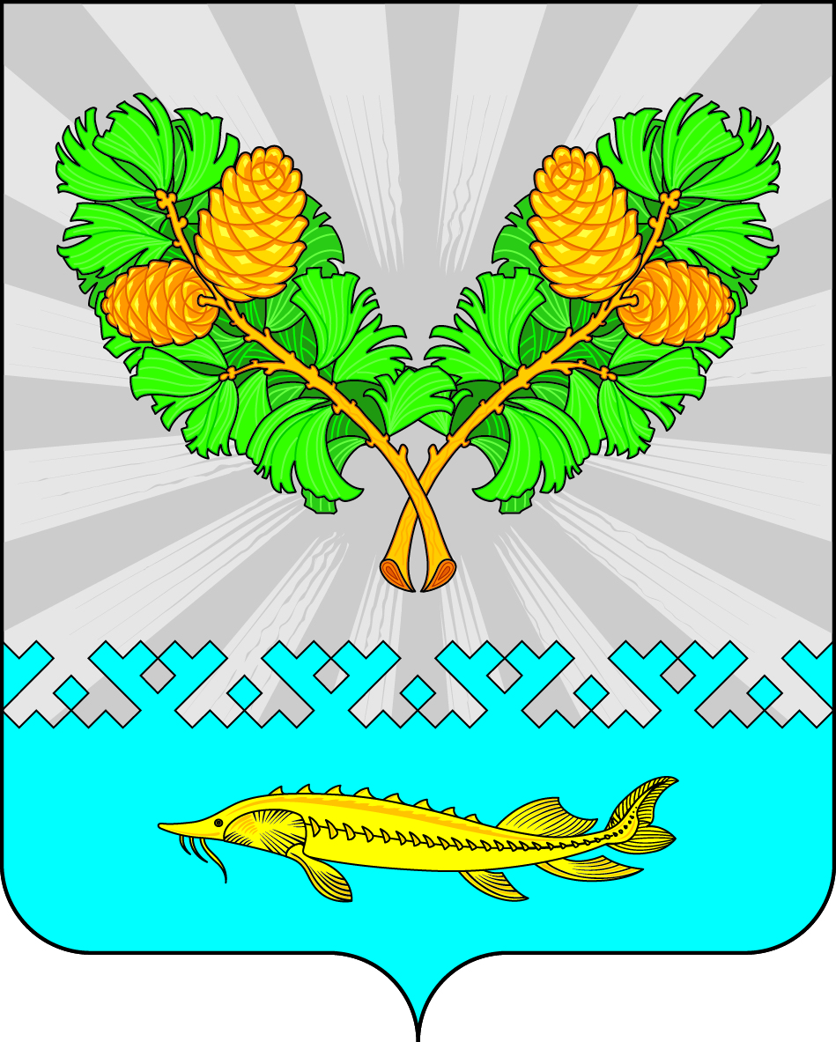
СОВЕТ ДЕПУТАТОВ
СЕЛЬСКОГО ПОСЕЛЕНИЯ КАРЫМКАРЫ
Октябрьского района
Ханты-Мансийского автономного округа - Югры

РЕШЕНИЕ
« | 29 | » | марта | 20 | 23 | г. |  | № | 242
п. Карымкары
О внесении изменений в решение Совета депутатов
сельского поселения Карымкары
от 11.04.2019 № 42
«Об утверждении Положения о старостах
сельского поселения Карымкары»

В соответствии с Федеральным законом от 06.02.2023 года № 12-ФЗ «О внесении изменений в Федеральный закон «Об общих принципах организации публичной власти в субъектах Российской Федерации», Уставом сельского поселения Карымкары, в целях обеспечения участия населения муниципального образования в осуществлении местного самоуправления, Совет депутатов сельского поселения Карымкары РЕШИЛ:
- Внести в решение Совета депутатов сельского поселения Карымкары от 11.04.2019 № 42 «Об утверждении Положения о старостах сельского поселения Карымкары» следующие изменения:
  - Пункт 1.1. Пункт 4 статьи 1 изложить в новой редакции:
«4. Староста сельского населенного пункта не является лицом, замещающим государственную должность, должность государственной гражданской службы, муниципальную должность, за исключением муниципальной должности депутата представительного органа муниципального образования, осуществляющего свои полномочия на непостоянной основе, или должность муниципальной службы, не может состоять в трудовых отношениях и иных непосредственно связанных с ними отношениях с органами местного самоуправления.».
1.2. Пункт 5 статьи 1 изложить в новой редакции:
«5. Староста сельского населенного пункта назначается представительным органом муниципального образования, в состав которого входит данный сельский населенный пункт, по представлению схода граждан сельского населенного пункта. Староста сельского населенного пункта назначается из числа граждан Российской Федерации, проживающих на территории данного сельского населенного пункта и обладающих активным избирательным правом, либо граждан Российской Федерации, достигших на день представления сходом граждан 18 лет и имеющих в собственности жилое помещение, расположенное на территории данного сельского населенного пункта.».
1.3. Абзац 1) пункт 6 статьи 1 изложить в новой редакции:
«1) замещающее государственную должность, должность государственной гражданской службы, муниципальную должность, за исключением муниципальной должности депутата представительного органа муниципального образования, осуществляющего свои полномочия на непостоянной основе, или должность муниципальной службы;».
2. Настоящее решение обнародовать и разместить на официальном веб-сайте Администрации поселения (adm-kar.ru) в информационно – телекоммуникационной сети общего пользования (компьютерной сети «Интернет»).
3. Настоящее решение вступает в силу после официального опубликования (обнародования).
4. Контроль выполнением настоящего решения возложить на председателя Совета депутатов сельского поселения Карымкары Ф.Н. Семёнова.

Глава сельского поселения Карымкары Ф.Н. Семёнов

